TABELA COPA DO SERVIDOR DE FUTEBOL CAMPO 2024

FIM DE COMPETIÇÃO DIA 13 DE SETEMBRO

GRUPO A | GRUPO B
FETI A | FETI B
EDUCAÇÃO | GUARDA MUNICIPAL (SDS)
CODAU | FUNEL

20 DE AGOSTO NO CAMPO MADUREIRA
HOR. | TIME A |  | X |  | TIME B | N. JOGO
19:00 | FETI A | 1 | X | 5 | SEC. EDUCAÇÃO | 01
20:15 | FETI B | 0 | X | 2 | GUARDA MUNICIPAL (SDS) | 02
22 DE AGOSTO NO CAMPO MADUREIRA
HOR. | TIME A |  | X |  | TIME B | N. JOGO
19:00 | CODAU | 1 | X | 0 | Perdedor jogo 1  FETI A | 03
20:15 | FUNEL | 5 | X | 3 | Perdedor jogo 2  FETI B | 04

27 DE AGOSTO – CAMPO MADUREIRA
HOR. | TIME A |  | X |  | TIME B | N. JOGO
19:00 | FUNEL | 2 | X | 2 | vencedor jogo 2  GUARDA MUNICIPAL | 06
20:15 | CODAU | 1 | X | 1 | Vencedor jogo 1  SEC. EDUCAÇÃO | 05
*alteração ordem dos jogos.
4 DE SETEMBRO – CAMPO MADUREIRA
HOR. | TIME A |  | X |  | TIME B | N. JOGO
19:15 | 1º colocado chave B  FUNEL | 3 | X | 0 | 2º colocado chave A  CODAU | 8
20:30 | 1º colocado chave A  SEC. EDUCAÇÃO | 3 | X | 1 | 2º colocado chave B  GUARDA SDS | 7

13 DE SETEMBRO – CAMPO MADUREIRA
HOR. | TIME A |  | X |  | TIME B | N. JOGO
19:30 | Vencedor jogo 7  FUNEL | 5 | X | 2 | Vencedor jogo 8  SEC. EDUCAÇÃO (SEMED) | 9
Campeão Funel
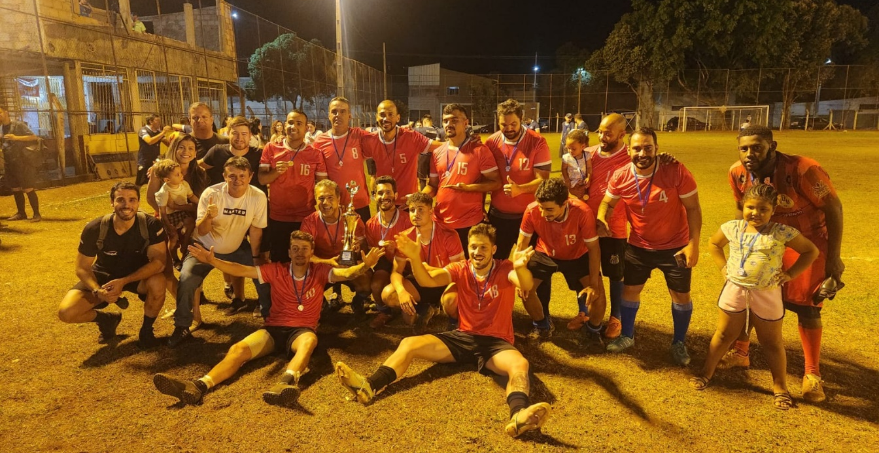
Vice Semed
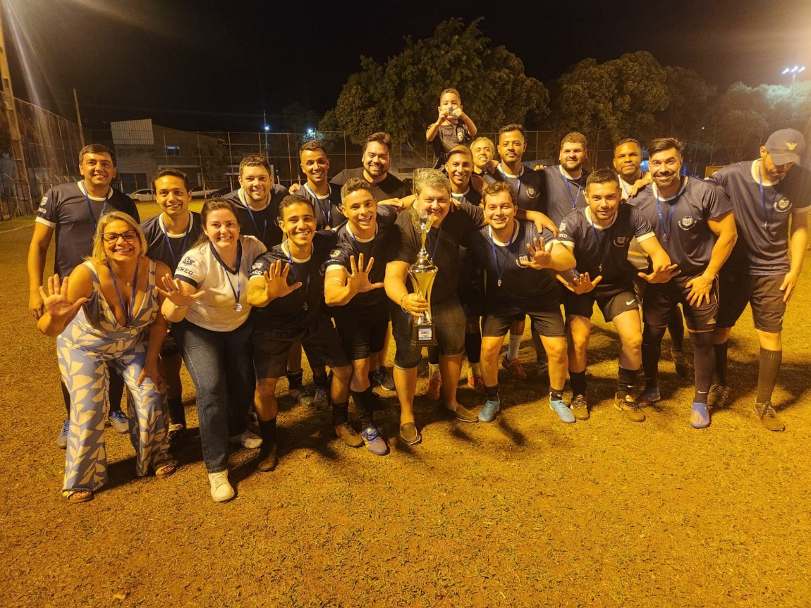

Comissão Técnica

